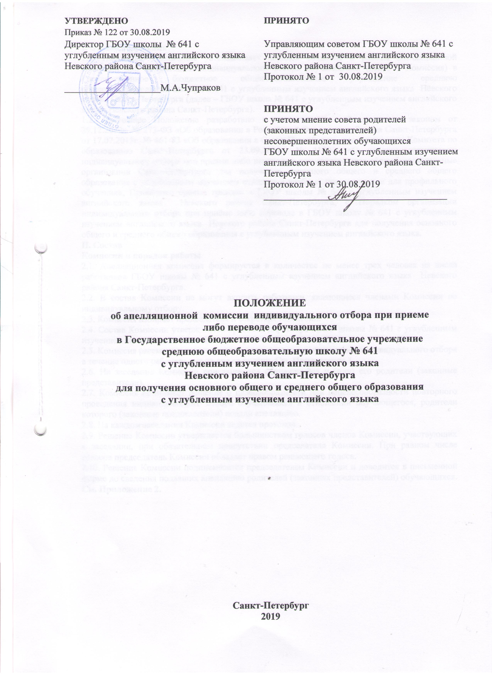
УТВЕРЖДЕНО  Приказ № 122 от 30.08.2019 | ПРИНЯТО
Директор ГБОУ школы № 641 с углубленным изучением английского языка Невского района Санкт-Петербурга  ____________________М.А.Чупраков | Управляющим советом ГБОУ школы № 641 с углубленным изучением английского языка Невского района Санкт-Петербурга  Протокол № 1 от 30.08.2019  ПРИНЯТО  с учетом мнение совета родителей  (законных представителей)  несовершеннолетних обучающихся  ГБОУ школы № 641 с углубленным изучением английского языка Невского района Санкт-Петербурга  Протокол № 1 от 30.08.2019  ______________________________________

ПОЛОЖЕНИЕ
об апелляционной комиссии индивидуального отбора при приеме
либо переводе обучающихся
в Государственное бюджетное общеобразовательное учреждение
среднюю общеобразовательную школу № 641
с углубленным изучением английского языка
Невского района Санкт-Петербурга
для получения основного общего и среднего общего образования
с углубленным изучением английского языка

Санкт-Петербург
2019
I. Общие положения
1.1. Настоящее Положение устанавливает порядок создания и работы апелляционной комиссии при организации индивидуального отбора обучающихся (далее – Комиссия) в Государственное бюджетное общеобразовательное учреждение среднюю общеобразовательную школу № 641 с углубленным изучением английского языка Невского района Санкт-Петербурга (далее – ГБОУ школа № 641 с углубленным изучением английского языка Невского района Санкт-Петербурга).
1.2. Настоящее Положение разработано в соответствии с Федеральным законом от 29.12.2012г. № 273-ФЗ «Об образовании в Российской Федерации», Закона Санкт-Петербурга от 17.07.2013г. № 461-83 «Об образовании в Санкт-Петербурге», распоряжением Комитета по образованию Санкт-Петербурга от 23.09.2014г. № 4199-р «О порядке организации индивидуального отбора при приеме либо переводе в государственные общеобразовательные организации Санкт-Петербурга для получения основного общего и среднего общего образования с углубленным изучением отдельных учебных предметов или для профильного обучения», Правилами приема граждан в ГБОУ школы № 641 с углубленным изучением английского языка Невского района Санкт-Петербурга, с Порядком организации индивидуального отбора при приёме либо переводе в ГБОУ школу № 641 с углубленным изучением английского языка Невского района Санкт-Петербурга для получения основного общего и среднего общего образования с углубленным изучением английского языка.
II. Состав
Комиссии и порядок работы
2.1. Апелляционная комиссия формируется в количестве не менее трех человек из числа работников ГБОУ школы № 641 с углубленным изучением английского языка Невского района Санкт-Петербурга.
2.2. В состав Комиссии не могут входить работники, являющиеся членами Комиссии по индивидуальному отбору.
2.3. Комиссия избирает председателя и секретаря Комиссии.
2.4. Состав Комиссии утверждается приказом директора ГБОУ школы № 641 с углубленным изучением английского языка Невского района Санкт-Петербурга..
2.5. Комиссия рассматривает апелляцию о несогласии с результатами индивидуального отбора в течение одного рабочего дня со дня ее подачи. См. Приложение 1.
2.6. На заседание Комиссии приглашаются обучающийся и (или) его родители (законные представители).
2.7. Комиссия принимает решение о целесообразности или нецелесообразности повторного проведения индивидуального отбора обучающихся в отношении обучающегося, родители которого (законные представители) подали апелляцию.
2.8. На каждом заседании Комиссии ведется протокол.
2.9. Решение Комиссии утверждается большинством голосов членов Комиссии, участвующих в заседании, при обязательном присутствии председателя Комиссии. При равном числе голосов председатель Комиссии обладает правом решающего голоса.
2.10. Решение Комиссии подписывается председателем Комиссии и доводится в письменной форме до сведения подавших апелляцию родителей (законных представителей) обучающихся. См. Приложение 2.

Приложение 1

Государственное бюджетное общеобразовательное учреждение
средняя общеобразовательная школа № 641
с углубленным изучением английского языка
Невского района Санкт-Петербурга

ПРОТОКОЛ

заседания апелляционной комиссии по рассмотрению заявления
о несогласии с результатами индивидуального отбора
при приеме либо переводе обучающихся

Комиссия в составе:
______________________
______________________
______________________
рассмотрела заявление о несогласии с результатами индивидуального отбора при приеме обучаюшегося (фио) ______________________________________________________________
от _________________20___г.
по английскому языку, проведенного (дата)__________________________________________

В АПЕЛЛЯЦИОННУЮ КОМИССТЮ
ПРЕДСТАВЛЕНЫ СЛЕДУЮЩИЕ МАТЕРИАЛЫ:
1. Протокол заседания комиссии по комиссии по индивидуальному отбору при приеме либо переводе обучающихся №____ от ____________20__года.
2. Письменные ответы обучающегося на _____ листах.

РЕШЕНИЕ АПЕЛЛЯЦИОННОЙ КОМИССИИ
________________________________________________________________________________________________________________________________________________________________________________________________________________________________________________________________________________________________________________________________
Председатель апелляционной комиссии____________________________
(фамилия, инициалы) (подпись)
Члены апелляционной комиссии______________________________________
(фамилия, инициалы) (подпись)
__________________________________________________________________
(фамилия, инициалы) (подпись)
__________________________________________________________________
Приложение 2

Государственное бюджетное общеобразовательное учреждение
средняя общеобразовательная школа № 641
с углубленным изучением английского языка
Невского района Санкт-Петербурга

РЕШЕНИЕ
апелляционной комиссии
по рассмотрению заявления
о несогласии с результатами индивидуального отбора
при приеме либо переводе обучающихся
________________________________________________________________________________________________________________________________________________________________________________________________________________________________________________________________________________________________________________________________

Председатель апелляционной комиссии____________________________
(фамилия, инициалы) (подпись)

Члены апелляционной комиссии______________________________________
(фамилия, инициалы) (подпись)
__________________________________________________________________
(фамилия, инициалы) (подпись)

Решение получено:
________________________________________________________________________ ДАТА

